Centro Educacional Brasil Portugal
Nome:______________________________________________________________________
Professora:__________________________ Turma:_________________
Apostila do 1º Ano
Manhã e tarde
Semana do dia 31/08 até 04 /09
Queridos (as) alunos (as),
Realizem suas atividades com atenção e capricho. Vocês estão de parabéns por estarem dando o seu melhor, nesse momento em que precisamos nos esforçar para que a aprendizagem ocorra bem.
Continuem se esforçando e tudo terminará bem! ♥
Fiquem sempre atentos aos recados enviados no grupo de Whatsapp.
Bjs, a professora


PORTUGUÊS (Conteúdo novo)
Visite o link: https://www.youtube.com/watch?v=84ARlVlG_38
Copie: 
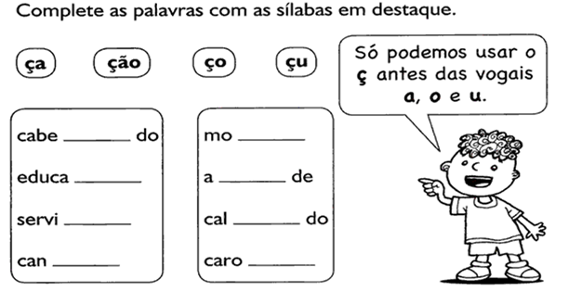
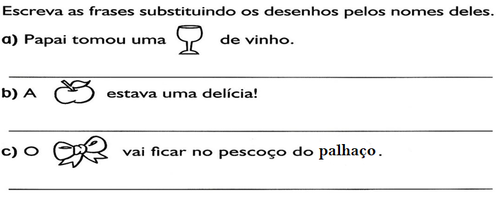
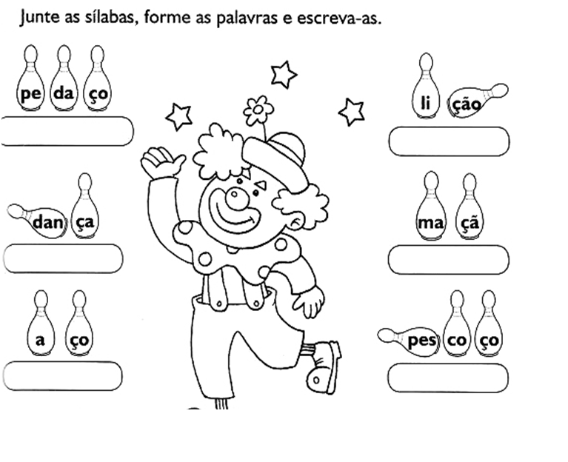
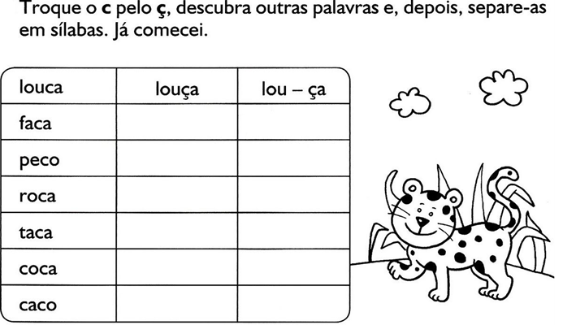
MATEMÁTICA
Visite o link: https://www.youtube.com/watch?v=V0NVAh4Adxs
Vamos conhecer o sinal da subtração e aprender a realizar estas contas.
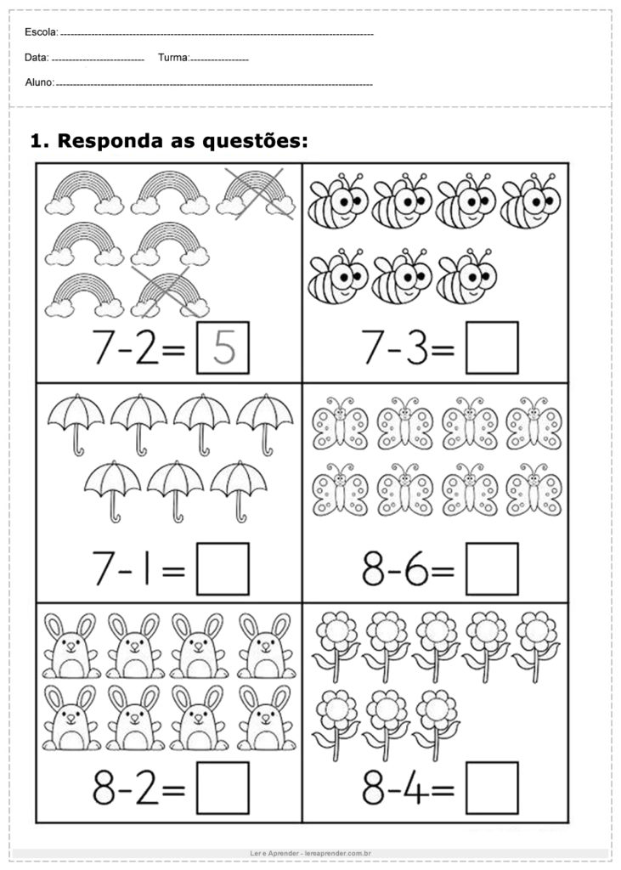
Circule o algarismo romano que representa cada número indicado nos quadros.
5  I - V  III – IV  II | 3  I - V  III – IV  II | 1  I - V  III – IV  II | 2  I - V  III – IV  II | 4  I - V  III – IV  II

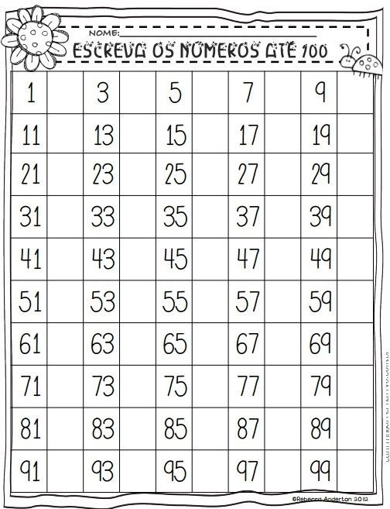
COMPLETE OS NÚMEROS ATÉ 100
NATUREZA E SOCIEDADE
Visite o link: https://www.youtube.com/watch?v=qle6IrVZTdw
Pinte os animais sem ossos e circule os que têm ossos.
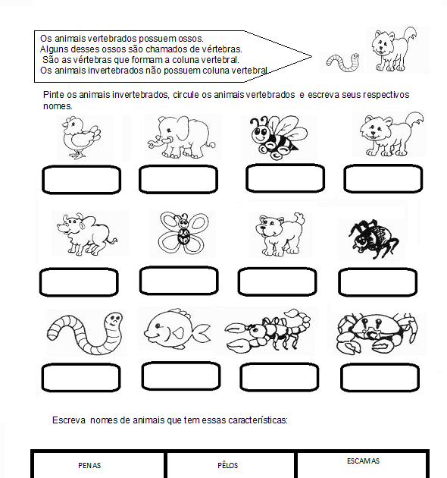
_ _ _ _ _ _ __ _ _ _ __ x _ _ _ _ _ _ _ __ _ _ __
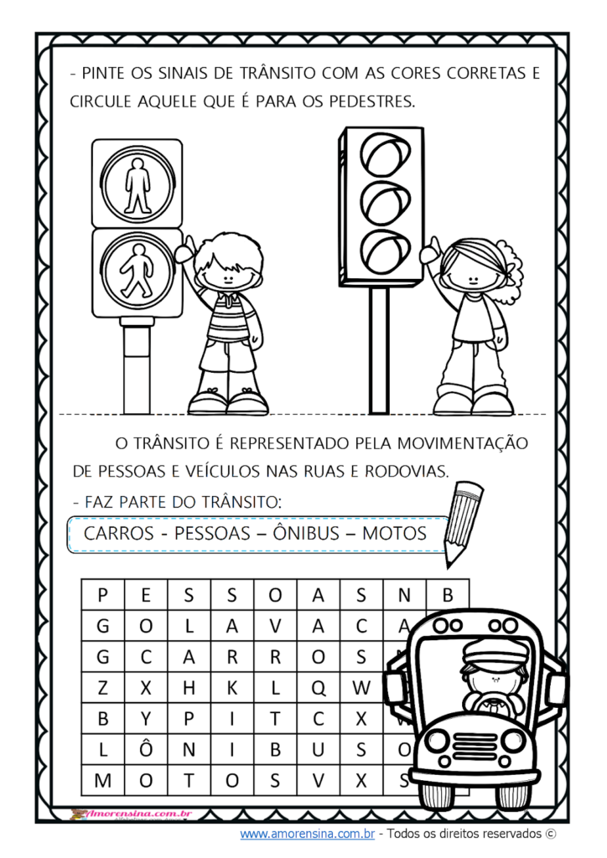
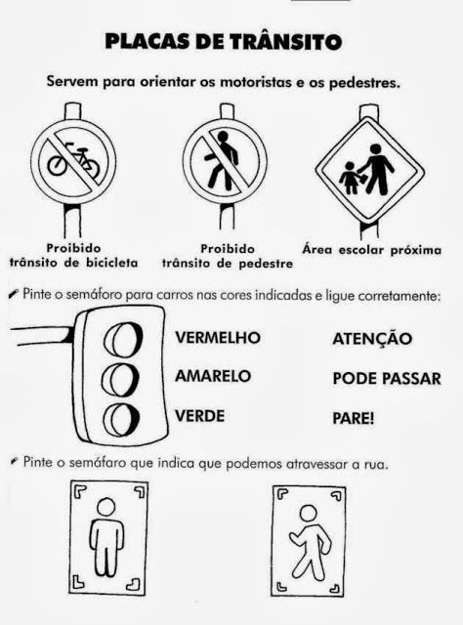

Livro de Português/Alfabetização:  Páginas: 67, 84 até 87 | Livro de Caligrafia  Página: 27 | Livro de Natureza e Sociedade  Páginas:134, 136, 140 e 141
Livro de Português/ Atividades:  Páginas: 83 até 86 | Livro de Matemática  Páginas: 103 até 106/ 148 e 149


CENTRO EDUCACIONAL BRASIL PORTUGAL
Teacher: Márcia Cristine | Subject: English | Class:1°ano
Name: |  | Turno:



ATIVIDADE 22

- Cover and write the days of the week (Cubra e escreva os dias da semana ):



